**Введение**

Метеорология – наука об атмосфере, ее составе, строении, свойствах, физических и химических процессах, в ней происходящих. Теоретической основой метеорологии служат фундаментальные законы физики и химии.

Температура воздуха – один из термодинамических параметров состояния атмосферы.

Прогноз погоды – научно обоснованное предположение о будущем состоянии погоды в определённом пункте или регионе на определённый период.

1. **Постановка задачи**

Разработка проводятся на основании Договора Между ЛДПК и ООО «Evion» № 17 от 17 апреля 2023 г.

ООО «Evion»

Наименование работы: Настольно приложение “WeatherApp”.

Программа предназначена для просмотра данных о погоде пользователем.

Каждый пользователь проходит обязательную регистрацию, при которой данные его учетной записи сохраняются в базу данных.

Приложение позволяет узнать минимальную температуру за период, максимальную температуру за период, среднюю температуру за период, текущую погоду, посмотреть график изменения погоды.

**2. Проектирование интерфейса приложения**

**2.1. Правила и принципы разработки интерфейса (теория)**

**Интерфейс** – внешняя оболочка приложения, дающая возможность работы с любым типом информации, хранящейся на компьютере (для этого имеется внутренние и внешние механизмы управления информацией). процесс проектирования интерфейса – циклический процесс, обладающий двумя признаками:

1. Проектирование каскадной схемы;
2. Проектирование спиральной схемы.

**Типы проектирования.**

**Стандартизация** – рекомендуется использовать стандартные, проверенные многими программистами и пользователями интерфейсные решения.

**Способы выделения интерфейса яркостью:**

1. Движение (мигание, изменение позиции). Относится к эффективным методам, поскольку человеческий глаз восприимчив к движению.
2. Изменение яркости 0% - 100%.
3. Окружение – подчеркивание либо инвертированное изображение.
4. Оттенение – разная текстура объектов.
5. Средства управления графическим интерфейсом пользователя.

**Элементы управления:**

1. Кнопки
2. CheckBox
3. Списки (ListBox, ComboBox)
4. Текстовые поля и метки (TextBox, Label)
5. Изображения

**Типы интерфейсов.**

1. Однодокументный SDI:
2. главное меню
3. панели инструментов с элементами управления (задается пользователем)
4. окно приложения для размещения элементов управления (рабочее поле)
5. строка состояния
6. Многодокументный MDI:
7. главное меню
8. панель инструментов с элементами управления
9. главное окно
10. Проводник Explorer.

**2.2. Разработка макета приложения**

**3. Структура хранения данных**

Данные хранятся в базе данных PostgreSQL. База данных создается при запуске веб-сервера.

**3.1. Проектирование структуры хранения данных (БД)**

Базы данных (БД) – хранилище структурированных данных и методы доступа к ним, при этом данные должны быть непротиворечивы, целостны и минимально избыточны. Это особым образом организованный набор значений данных, а схема БД определяет, как именно организованы данные в БД. Можно сказать, что БД создаются для хранения и доступа к данным, содержащим сведения о некоторой предметной области, т.е. всякая БД представляет собой систему данных о предметной области.

На этом этапе анализируется имеющаяся информация с целью определить набор таблиц и их полей. Проектирование базы данных заключается в определении состава полей ее таблицы и связей между таблицами. От того, насколько тщательно проведен анализ и насколько грамотно спроектирована БД, в существенной мере зависит эффективность будущей программы и ее полезность для пользователя. Для того, чтобы создать БД, ее нужно нормализовать.

Предметная область, которая исследуется это информация о городах и температуре воздуха в них. В результате выявлены следующие сущности: координаты города (широта и долгота), наименование городов и температура воздуха в городах за периоды времени.

В процессе разработки структуры базы данных может возникнуть избыточность информации – это повторение (дублирование) данных, содержащихся в базе данных. В таблице с избыточными данными содержится много повторяющихся данных в различных записях. Для избавления от избыточности можно разбить одну большую таблицу на несколько маленьких. Такой процесс разбиения таблицы называется нормализацией базы данных. Т.е. нормализация – это процесс устранения избыточности данных.

Существует несколько так называемых нормальных форм (НФ) баз данных. Каждая из нормальных форм получается последовательно из предыдущей нормальной формы. На практике применяются в основном первые три из них.

Первая нормальная форма требует, чтобы каждое поле таблицы БД было не делимым, не содержало повторяющихся групп. Не делимость поля означает, что каждое поле не должно делится на несколько полей. А повторяющиеся группы указывают на то, чтобы поля не содержали одинаковые по смыслу значения.

Вторая нормальная форма, требует: все поля таблицы зависели от первичного ключа, то есть первичный ключ однозначно определен и является не избыточным; те поля, которые зависят от части первичного ключа, должны быть выделены в отдельные таблицы.

Третья нормальная форма требует, чтобы значение любого поля таблицы, не входящего в первичный ключ, не зависело от значения другого поля, не входящего в первичный ключ.

Нормализованной БД называется база, в которой выполняется как минимум три условия. В результате нормализации получаться следующие таблицы:

Таблица «cities» содержит данные о городах: наименование, координаты.

Таблица №1 «cities»

|  |  |  |  |
| --- | --- | --- | --- |
| **id** | city | longtitude | latitude |
| 15 | Ликино-Дулево | 38.9542 | 55.7083 |
| 16 | Орехово-Зуево | 38.96178 | 55.80672 |

Таблица «city_info» содержит данные о погоде для каждого города: максимальная, минимальная, средняя и текущая температура воздуха.

Таблица №2 «city_info»

|  |  |  |  |  |  |
| --- | --- | --- | --- | --- | --- |
| **id** | min_weather | max_weather | period_weather | current_weather | city_id |
| 15 | Ликино-Дулево | 5,4,5,1,4,5,1 | 3,4,3,5,3,1 | 4,5,6,7,8,9 | 15 |
| 16 | Орехово-Зуево | 6,5,2,5,6,2 | 3,4,3,3,5,1 | 4,5,7,7,8,9 | 16 |

Таблица «users» содержит данные о пользователях, их логины и пароли.

Таблица №3 «users»

|  |  |  |
| --- | --- | --- |
| **id** | username | password |
| 1 | admin | admin |
| 2 | user | user |

Таблица «user_info» содержит данные городах, который добавил для себя каждый юзер.

Таблица №4 «user_info»

|  |  |  |
| --- | --- | --- |
| **id** | user_id | city_id |
| 1 | 1 | 15 |
| 2 | 2 | 16 |

**3.2. Наполнение структуры данными (вручную, импорт…, где берется информация…)**

Данные заполняются вручную пользователем через страницы добавления данных.

**4. Разработка технической документации**

**4.2. Руководство программиста**

**4.2.1. Выбор средств разработки**

C# (Си-шарп) — объектно-ориентированный язык программирования для платформы .NET. Разработан в 2000 году Андерсом Хейлсбергом, Скоттом Вилтамутом и Питером Гольде под эгидой Microsoft Research. Основным постулатом С# является высказывание: "всякая сущность есть объект". Язык основан на строгой компонентной архитектуре и реализует передовые механизмы обеспечения безопасности кода.

C# был создан специально для технологии ASP.NET. В то же время на C# полностью написана и сама ASP.NET.

C# — это полнофункциональный объектно-ориентированный язык, который поддерживает все три «столпа» объектно-ориентированного программирования: инкапсуляцию, наследование и полиморфизм. Он имеет прекрасную поддержку компонентов, надежен и устойчив благодаря использованию «сборки мусора», обработки исключений, безопасности типов.

Язык C# разрабатывался "с нуля" и вобрал в себя много полезных свойств таких языков, как C++, Java, Visual Basic, а также Pascal, Delphy и др. При этом необходимость обратной совместимости с предыдущими версиями отсутствовала, что позволило языку C# избежать многих отрицательных сторон своих предшественников.

Как и Java, C# разрабатывался для Интернет и примерно 75% его синтаксических возможностей аналогичны языку программирования Java, его также называют «очищенной версией Java. 10% подобны языку программирования C++, а 5% – заимствованы из языка программирования Visual Basic. Объем новых концептуальных идей в языке C# около 10%.

Выделение и объединение лучших идей современных языков программирования делает язык C# не просто суммой их достоинств, а языком программирования нового поколения.

**4.2.2. Технологии доступа к данным**

<-- -------------------------- ------------- ------------- ------------- ------------- ------------- -->

**4.2.3. Программные методы разработки интерфейса**

<-- -------------------------- ------------- ------------- ------------- ------------- ------------- -->

**4.2.4. Реализация функционала приложения (основные на выбор процедуры, функции…)**

<-- -------------------------- ------------- ------------- ------------- ------------- ------------- -->

**4.2.5. Обработки исключений**

<-- -------------------------- ------------- ------------- ------------- ------------- ------------- -->

**4.3. Руководство пользователя (алгоритм работы с программой…)**

**4.3.1 Администратор**

Перейти по ссылке для авторизации на сайте в качестве администратора:

<--вставить ссылку-->

После авторизации вы сможете увидеть статистику продаж и посещений сайта в виде графика и таблицы, а так информацию о сайте.

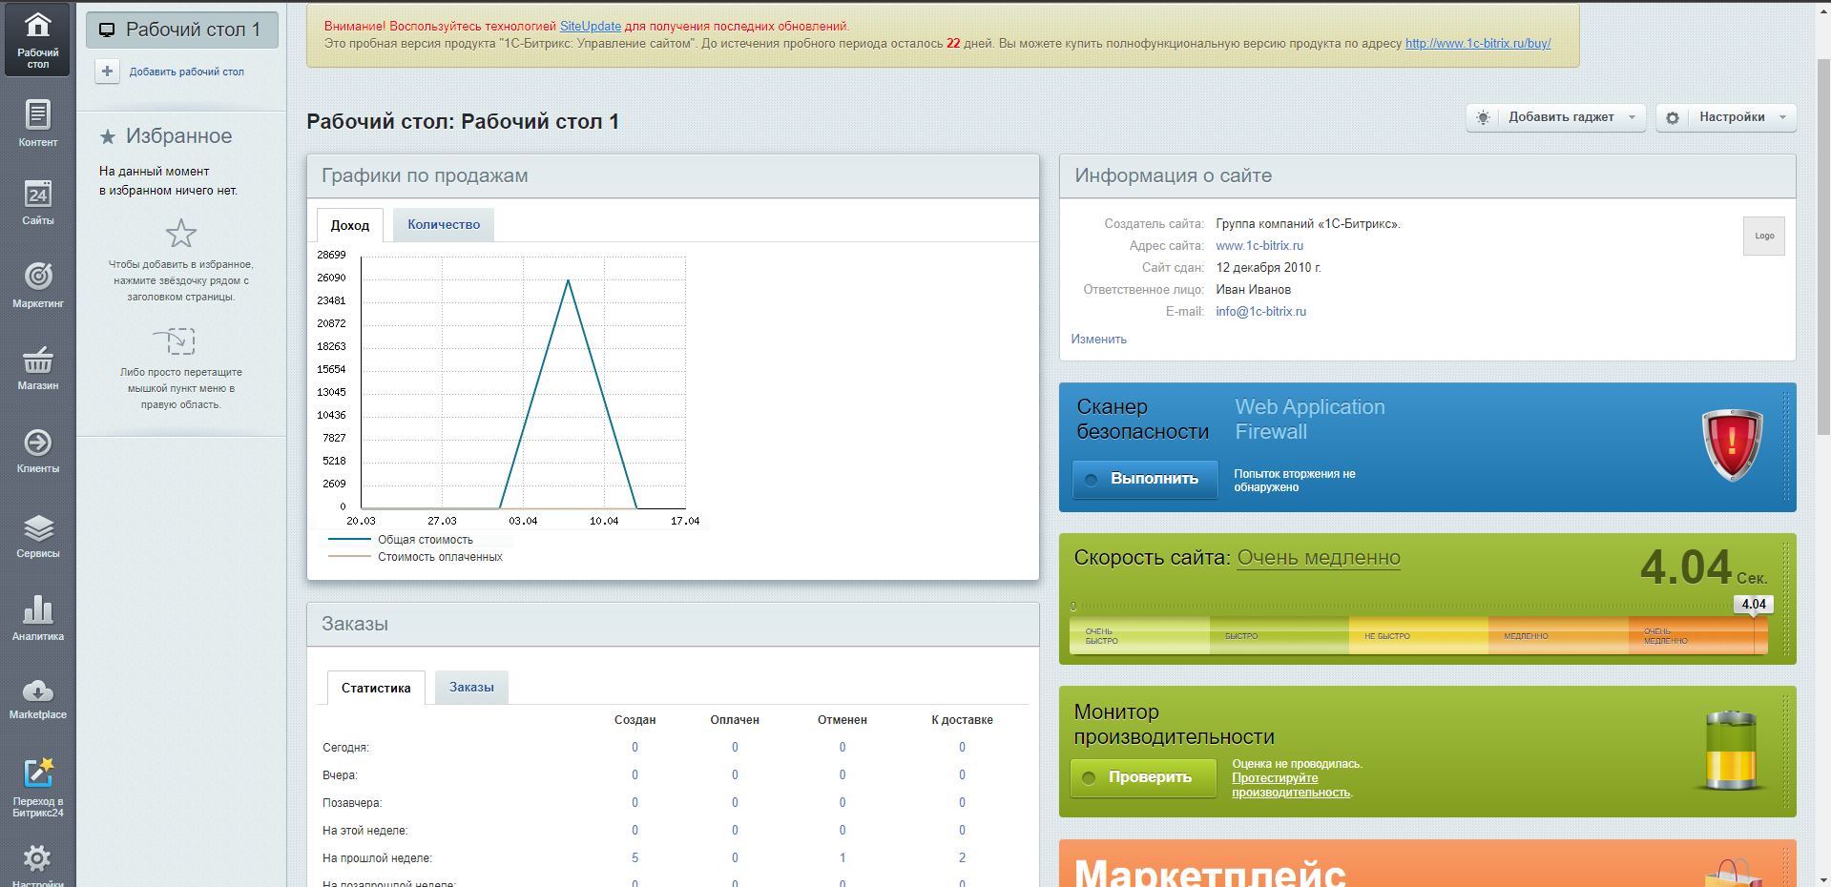

Вы можете добавить новый товар. Для этого в панели слева нужно выбрать пункт магазин.

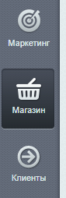

После зайти в товары

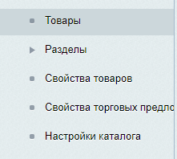

И нажать кнопку создать



После вам нужно будет заполнить основные данные о товаре

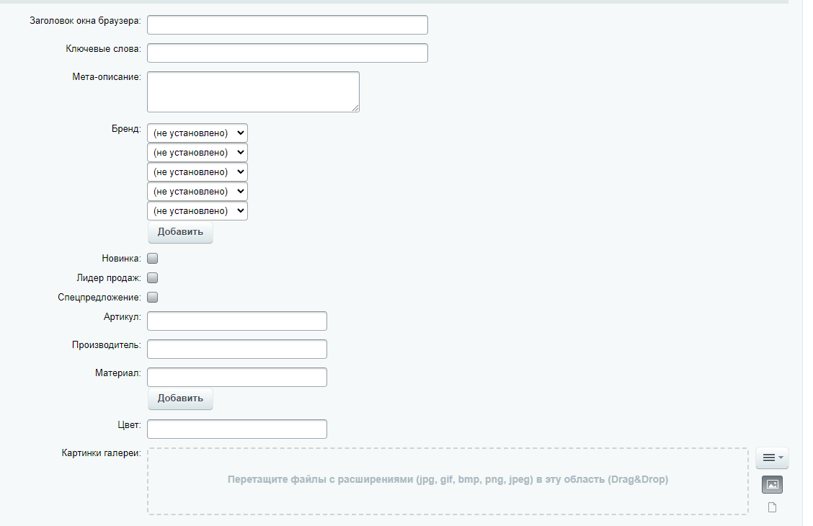

Во вкладке подробно



Нужно добавить фото товара.

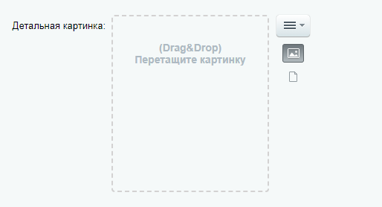

После перейти во вкладку разделы и выбрать раздел нового вашего нового товара.

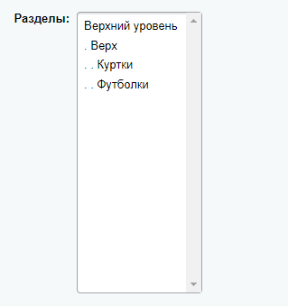

После перейти во вкладку Торговый каталог

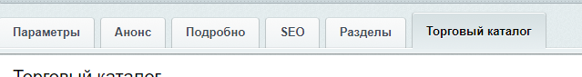

И указать в нем цену товара, а также выбрать ставку НДС и указать входит ли она в цену товара указанную в каталоге.

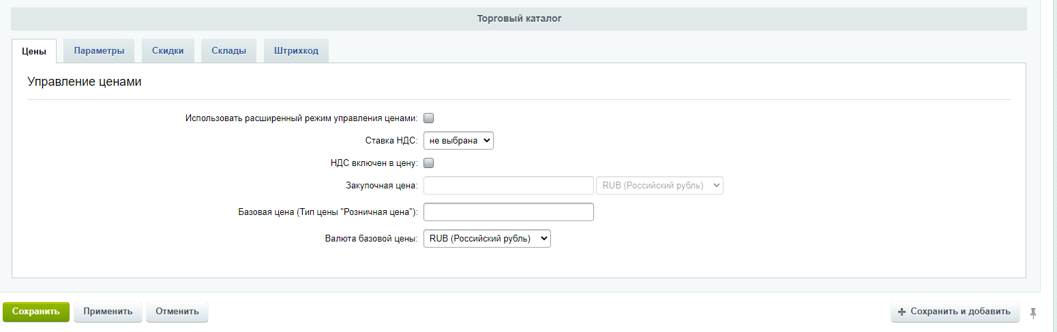

После нажать кнопку сохранить.

**4.3.2 Пользователь**

Зайти на сайт по ссылке: <--вставить ссылку-->

Выбрать товар из каталога



После нажать на понравившийся товар и рассмотреть страницу товара.

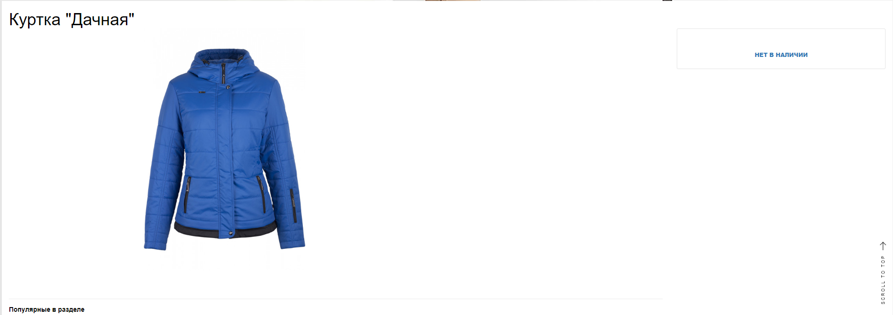

**Заключение**

В заключение хочу сказать, что представленный сайт способен успешно осуществлять выполнение поставленных перед ним задач, однако его функциональные возможности могут быть расширены. В будущем на сайт можно было бы добавить функцию корзины. Необходимо расширить количество данных в базе данных. В процессе разработки данного сайта, я углубил свои знания и навыки в области информационных технологий, изучив множество новых и полезных методик и технологий, которые я успешно применил в ходе работы. В процессе разработки были использованы такие технологии как:

PHP (Hypertext Preprocessor) - это скриптовый язык программирования, который широко используется для создания динамических веб-сайтов и веб-приложений. PHP выполняется на стороне сервера и может генерировать HTML, CSS, JavaScript и другие форматы контента для веб-браузера.

1С-Битрикс - это платформа для создания веб-сайтов и интернет-магазинов, основанная на языке программирования PHP и использующая базу данных MySQL. Она была разработана компанией 1С-Битрикс и предоставляет широкий набор инструментов для создания и управления веб-проектами любого уровня сложности.

**Список литературы**

1. Басыров, Р. 1С-Битрикс. Корпоративный портал. Повышение эффективности компании (+ CD-ROM) / Р. Басыров. - М.: Питер, 2010. - 320 c.  
2. Басыров, Р. 1С-Битрикс. Строим профессиональный сайт и интернет-магазин / Р. Басыров. - М.: Книга по Требованию, 2011. - 544 c.  
3. Басыров, Роберт 1С-Битрикс: Корпоративный портал. Руководство разработчика/Роберт Басыров.-М.: Рид Групп, 2012. - 352 c.  
4. Рассел, Джесси 1С-Битрикс / Джесси Рассел. - М.: Книга по Требованию, 2012. - 546 c.  
5. Расторгуев, О. П. Сайт на 1С-Битрикс. Создание, поддержка и продвижение. Базовое практическое руководство / О.П. Расторгуев, Р.Г. Прокди. - М.: Наука и техника, 2012. - 256 c.

**Приложение**

**1. Техническое задание**

**2. Руководство программиста**

**3. Руководство пользователя**

**4. Тестирование программных модулей**